КГУ « Средняя общеобразовательная школа № 1»

Доклад на тему:

«Дистанционное обучение как одна -

из форм организации учебного процесса»

Выполнила:

Ниязова Орынганым Утигеновна

ЗКО, с.Чапаево

2020 г.

Введение

**Дистанционное обучение**- это обучение на которую мы пошли в связи с мировой пандемией КОВИД-19 . перед нами стоит задача сохранить здоровье учащихся и коллег, и при этом не прерывать процесс обучения.

Сама идея получения образования на расстоянии не нова. «Считается, что первая попытка создания дистанционной формы образования была предпринята ещё Яном Коменским 350 лет назад, когда он ввел в широкую образовательную практику иллюстрированные учебники. Он также создал базу для использования системного подхода в образовании, написав свою «Великую дидактику». Многие исследователи признают его родоначальником дистанционного образования». Конечно это не было тем дистанционным обучением, которое мы знаем сегодня. Пройдя в своём развитии несколько этапов, в начале двадцать первого века оно совершает огромный прорыв. Это прежде всего связано с тем, что становятся широко доступны персональные компьютеры и глобальная сеть Интернет и появилась «возможность предоставления доступа к учебному контенту практически из любой точки мира». И если сначала дистанционное обучение получило распространение в высших учебных заведениях, то на данный момент дистанционные образовательные технологии всё активнее внедряются в школах, в том числе используются и при организации учебного процесса в начальных классах. Но технический прогресс не стоит на месте, а развивается большими темпами, поэтому не исключено, что уже в ближайшие годы дистанционное обучение поднимется на новый, кардинально отличающийся от существующего сейчас, уровень.

Таким образом, мною выбранная тема актуальна на протяжении многих лет и, видимо, будет вызывать интерес ещё долгое время.

**Цель моей работы – рассмотреть основные понятия и аспекты организации дистанционного обучения в школе.**

Задачи данной работы:

• понять, что такое «дистанционное обучение», рассмотрев различные определения;

• рассмотреть преимущества и недостатки применения дистанционных образовательных технологий;

• показать возможность организации дистанционного обучения в начальных классах.

Теоретическая часть

* Понятие дистанционного обучения

Существует несколько определений понятия «дистанционное обучение».

**Дистанционное образование** – «комплекс образовательных услуг, предоставляемых широким слоям населения в стране и за рубежом с помощью специализированной информационной образовательной среды, базирующейся на средствах обмена учебной информацией на расстоянии (спутниковое телевидение, радио, компьютерная связь и т.п.)».[  
 **Дистанционное обучение** – «новая организация образовательного процесса, базирующаяся на принципе самостоятельного обучения. Среда обучения характеризуется тем, что учащиеся в основном, а часто и совсем, отдалены от преподавателя в пространстве и (или) во времени, в то же время они имеют возможность в любой момент поддерживать диалог с помощью средств телекоммуникации».[  
 **Дистанционное обучение** – «это новая ступень заочного обучения, на которой обеспечивается применение информационных технологий, основанных на использовании персональных компьютеров, видео- и аудиотехники, космической и оптоволоконной техники».

**Дистанционное обучение** – это «взаимодействие учителя и учащихся между собой на расстоянии, отражающее все присущие учебному процессу компоненты (цели, содержание, методы, организационные формы, средства обучения) и реализуемое специфичными средствами Интернет-технологий или другими средствами, предусматривающими интерактивность» и «это самостоятельная форма обучения, информационные технологии в дистанционном обучении являются ведущим средство».

Из этого множества определений наиболее точным считается следующее: **дистанционное обучение** – это «совокупность технологий, обеспечивающих доставку обучаемым основного объема изучаемого материала, интерактивное взаимодействие обучаемых и преподавателей в процессе обучения, предоставление обучаемым возможности самостоятельной работы по освоению изучаемого материала, а также в процессе обучения».[

* Организация взаимодействия между учащимися и преподавателями

Существует большой набор средств, которые могут быть использованы для организации взаимодействия ученика и преподавателя. Наиболее широкое распространение в школе получили следующие:

* Электронная почта. Данная форма взаимодействия доступна для учащихся и среднего, и начального звена. Преимущество заключается в том, что ученик может выполнять задание в удобное для него время, используя все необходимые ресурсы. Недостаток же в том, что учитель не может в реальном времени «сопровождать» и «направлять» учащегося. (см. приложение 2)
* Использование программы «Скайп» (Skype), позволяющей общаться через сеть интернет по всему миру. В этом случае преподаватель может давать необходимую консультацию непосредственно в процессе выполнения работы, обсуждать с учеником ход её выполнения, полученные результаты, вносить необходимые поправки. Сложности возникают с визуализацией работы учащегося, так как это происходит либо через веб-камеру, а качество сигнала не всегда позволяет это сделать, либо через электронную почту, что опять же приводит к «растянутости» во времени. (см. приложение 3)
* Гугл-документы. Данный ресурс можно использовать и при работе с документами, и с презентациями, и с таблицами. При этом доступ к ним может быть одновременным, т.е. преподаватель «видит», как учащийся выполняет задание, может корректировать его работу. Недостаток данного ресурса в том, что есть ряд стран, которые ограничивают работу данного браузера и использование его ресурсов становиться невозможным. (см. приложение 4)
* Moodle — система управления курсами (электронное обучение), также известная как система управления обучением или виртуальная обучающая среда, которая представляет собой веб-приложение, предоставляющее возможность создавать сайты для онлайн-обучения. «Задания могут решаться как в специальных тетрадях, так и на личной страничке, открытой в веб браузере на компьютере у ученика. Личная страничка отображает содержимое веб сайта, например, созданного в специальной системе управления обучением «Moodle». На этой страничке ученик, пройдя авторизацию, может выбрать предмет обучения, посмотреть задания, отправить их на проверку, посмотреть вспомогательные материалы и т.д.  В свою очередь, этот веб сайт размещаются точно так же как и миллионы обычных веб сайтов интернета, на сервере, специально выделенном или виртуальном хостинге. Соответственно, учитель имеет свой уровень доступа к системе и имеет несколько более широкие возможности, по сравнению с учениками. Может создавать  и корректировать содержимое учебных курсов, просматривать задания и т.д.  Тестовые задания, как правило, проверяются сразу в автоматическом режиме. А результаты учебы заносятся программой и преподавателем в электронный журнал».
* Возможно также использование различных чатов, блогов, форумов, видеоконференций и т.д.

При выборе средства организации взаимодействия с учеником преподаватель **прежде всего должен ориентироваться на те, которые доступны учащемуся в силу возраста и навыков работы с информационно-компьютерными технологиями, но при этом необходимо постепенно знакомить его и другими**, так как это создаст у ребёнка дополнительную мотивацию, сделает процесс обучения более разнообразным, поможет повысить качество освоение учебного материала.

Так как же организовать дистанционное обучение так, чтобы в нем было комфортно работать, получая удовольствие от профессии и радуясь успешности учеников? Этот вопрос я задала себе с первых дней нового режима обучения. И ответы стали появляться. Сегодня я поделюсь с вами тем, что позволит сделать нашу домашне-школьную жизнь проще и понятнее.

Ключевой задачей для меня стала активизация деятельности учеников на уроке, максимального включения их в работу. Именно на уроке. Я думаю, вы понимаете, о чем я говорю. Мотивированных учеников, готовых активно работать вне урочного дня не так уж и много. Построить уроки так, чтобы ученики смогли понять новую тему или повторить пройденное, находясь по ту сторону монитора, оказалось не самым сложным.

В первую очередь нужно было найти контакт с учениками с возможностью оперативного выхода на связь в любое время. Для этого отлично подошли социальные сети. «Ватсап» «телеграмм», «Кундилик .КЗ» с ребятами создали беседы для обмена информацией, предварительно договорившись о том, что засорять ее лишним не будем. Итак, все на связи. Ребята ведь готовы круглосуточно быть в соцсетях. Кроме того, в отличие от электронного журнала, «Вватсап» не давала сбоев.

А дальше четко планировать уроки. Администрация моей школы адаптировала расписание.

Итак, накануне я отправляла в беседу план уроков с включенными в него ссылками на необходимые для работы ресурсы. То есть ученики заранее понимали, что предстоит, настраивались психологически.

Первый урок – обязательная видеоконференция с приветствием учеников и актуализацией теоретического материала от учителя. Хорошо подошла платформа ватсап. Ребята записывали в тетради или делали скриншоты.

Здесь важно четко представить материал для работы, лучше всего сделать его в виде таблиц и схем, не перегружая слайды информацией. После работы с теорией шло обсуждение с ребятами.

Далее шло распределение заданий для самостоятельной подготовки для второго урока.

По ходу распределения я фиксировала выступающих рядом с выбранной темой, слайд или документ отправляла в беседу, чтобы избежать переспросов.

После выступления учеников и обсуждения предметного материала, шла практическая работа. Ссылка на работу отправляла в беседу, благодаря чему школьники могли свободно перейти по ней, приступив к выполнению. По окончании работы вновь заходили в конференцию, где по результатам шло обсуждение типичных ошибок.

Конечно же, оставить школьников без домашней работы, значит дать возможность расслабиться и позволить терять навык . заранее продумывалась система самостоятельной работы. Для этого на ура подошло онлайн тестирование на любой понравившейся платформе. С еще большим азартом ребята сами составляли задания по теме индивидуально или готовили материал в группе: разрабатывали или искали готовую презентацию (это было обязательным условием, поскольку важна наглядность), назначали выступающих. В общем, полноценно работали в групповом формате.

И еще один момент, который очень пригодился для отслеживания успеваемости – это ведомость, куда ежеурочно фиксировалась информация о видах работы на конкретном уроке, выставлялись комментарии . Я думаю, вы помните ситуацию, когда на начало дистанционного обучения полноценно не работал электронный журнал, не было возможности не только записать темы. А подобная ведомость, которая после уроков отправлялась все в ту же беседу во, оказалась очень кстати. Каждый ученик видел картину своей успеваемости, старался не допускать появления типичных ошибок. Туда же заносилась информация всех выполненных школьниками работах.

Коллеги, впереди еще несколько недель дистанционного обучения. Надеюсь, мой опыт будет вам полезен, а еще откроет новые возможности. Каждый из вас может продолжать работать в онлайн формате. Уверена, школьники, обучаясь дистанционно, тоже увидели в этом плюсы и теперь точно будут готовы работать именно так, ведь не нужно тратить время и деньги на поездки, боясь опоздать. Выходить в онлайн из дома гораздо приятнее.

***Способ и подтверждение отслеживания присутствующих на занятиях***

|  |
| --- |
| Офлайн |
| Приветствую учащихся в детской группе WhatsApp «Дистанционное обучение», тем самым сообщаю о начале уроков. Проводим организационный момент и подготовку к урокам. Отправляю аудиозаписи уроков и необходимый материал в виде памяток и фотографий. Ребята в группе сообщают о том, что приступили к обучению. Также просматриваю, кто из ребят прочитал отправленное в группу сообщение, а кто нет. |

***Способ обратной связи с учениками и родителями***

|  |  |
| --- | --- |
| Офлайн |  |
| с родителями | |
| АИС СГ «Образование». Электронная почта. Рассылка сообщений в закрытую родительскую группу WhatsApp (сообщения в одностороннем порядке, не предусматривают ответы родителей). Просмотр данных, о том, кто прочитал сообщение. Дублирование информации в личные сообщения в WhatsApp, просмотр сведений о том, кто прочитал сообщение. Звонок по телефону тем, кто не прочитал сообщение. Проведение мини родительских собраний на платформе Zoom. Консультации по телефону и посредством WhatsApp. | |
| с учениками | |
| Рассылка сообщений в детскую группу WhatsApp «Дистанционное обучение. Просмотр данных, о том, кто прочитал сообщение. Личные сообщения в WhatsApp, видео и аудио звонки. Звонки по телефону. Консультации по телефону и посредством WhatsApp. Платформа Zoom. |  |

     Подобная организация образовательного процесса в школе позволила достигнуть хороших результатов. Но, несмотря на положительную сторону, следует отметить  большой «минус» дистанционного обучения при любой организации – это увеличение нагрузки на учителя.

* **Преимущества и недостатки дистанционного обучения в начальной школе**

Дистанционное обучение, в том числе и в начальном звене, имеет ряд неоспоримых преимуществ.

* Персонификация обучения. Учащийся сам или с помощью родителей, преподавателя может определить скорость изучения учебного материала, время прохождения обучения, объём изучаемого материала. При этом не регламентируется время выполнения задания.
* «Дистанционное обучение предоставляет возможность получить намного больше информации, позволяющей оценить знания, навыки и умения, полученные в результате прохождения дистанционного обучения. В том числе: время, затрачиваемое на вопросы, количество попыток, вопросы или задания, которые вызвали наибольшие трудности и т.д.» , что позволяет намного гибче управлять проводимым обучением.
* Проведение обучения учащихся, имеющие ограниченные возможности.
* «Доступ к качественному обучению лицам, по тем, или иным причинам, не имеющим возможности проходить обучение в традиционной очной форме».
* «Использование современных информационных технологий при дистанционном обучении позволяет выстроить эффективную систему управления обучением, построенную на возможности сбора значительно большей информации о прохождении обучения слушателем дистанционного обучения по сравнению с традиционным очным обучением».
* Возможность использовать неограниченное количество источников получения информации. Средства новых информационных технологий обеспечивают учащихся разнообразными современными средствами обучения. Помимо традиционных учебных пособий и конспектов ученикам могут предлагаться:
* компьютерные обучающие программы;
* электронные учебные пособия;
* компьютерные системы тестирования и контроля знаний;
* электронные справочники;
* учебные аудио и видеоматериалы;
* информационные материалы.

Перечисленные средства безусловно способны повысить качество обучения, ускорить изучение, усвоение учебного материала, контроля знаний.

* Повышение эффективности усвоения учебного материала за счёт концентрированного представления учебной информации и мультидоступа к ней.
* «Использование в образовательном процессе новейших достижений информационных и телекоммуникационных технологий, что обучает и работе с ними».
* «Обучение в максимально комфортной и привычной обстановке, что способствует продуктивному обучению» , снятию эмоционального напряжения.
* Возможность выбора учреждения, в котором будет происходить обучение. Оно не обязательно должно располагаться в непосредственной близости от места проживания учащегося.
* «Дистанционное обучение расширяет и обновляет роль преподавателя, который должен координировать познавательный процесс, постоянно совершенствовать преподаваемые им курсы, повышать творческую активность и квалификацию в соответствии с нововведениями и инновациями».
* «Повышение качества образовательного процесса за счет ориентации на использование автоматизированных обучающих и тестирующих систем, заданиями для самоконтроля и т.д.»
* «Оперативное обновление методического обеспечения учебного процесса, т.к. содержание методических материалов на машинных носителях легче поддерживать в актуальном состоянии».

Но наряду с преимуществами дистанционное обучение имеет и ряд недостатков. К ним можно отнести:

* Отсутствует личное взаимодействие ребёнка с учителем и сверстниками, которое очень важно особенно в начальных классах. Эту проблему отчасти может решить общение по телефону, скайпу, электронной почте, через социальные сети, но полностью заменить его не может. В связи с этим в начальной школе важно наряду с дистанционными занятиями организовывать и очные.
* Обязательное наличие высокой степени самоорганизации ученика, родителей, так как большую часть учебного материала ребёнку приходится осваивать самостоятельно. Не секрет, что даже самый сознательный и ответственный ученик может
* «Необходим постоянный доступ к источникам получения образовательных материалов (электронных учебников, видеоматериалов и т.д.). Для этого нужна хорошая техническая оснащенность дома» и учебного заведения, предоставляющего данную услугу, что не всегда возможно, особенно в удалённых местах нашей страны.
* Обучение ведётся преимущественно в письменном виде, а учащихся необходимо учить излагать свои мысли и в устной форме.
* Неготовность участников образовательного процесса, и прежде всего учителей, к осмыслению и овладению современными педагогическими и информационными технологиями для организации учебного процесса в дистанционной форме.

Таким образом, можно сделать вывод, что дистанционное взаимодействие учащегося и учителя имеет ряд преимуществ перед традиционными формами обучения, открывает больше возможностей перед учеником, помогает снять эмоциональное напряжение, пространственные и временные преграды, делает доступным образование для любого ребёнка.

Дистанционные образовательные технологии с использованием Интернета применяются как для освоения отдельных курсов повышения квалификации пользователей, так и для получения высшего образования . Можно выделить следующие основные формы дистанционного обучения: в режиме онлайн и в режиме офлайн. Обучение через интернет обладает рядом существенных преимуществ:

* Гибкость — студенты могут получать образование в подходящее им время и в удобном месте;
* Дальнодействие — обучающиеся не ограничены расстоянием и могут учиться вне зависимости от места проживания;
* Экономичность — значительно сокращаются расходы на дальние поездки к месту обучения.

## Формы

Чат-занятия — учебные занятия, осуществляемые с использованием чат-технологий. Чат-занятия проводятся синхронно, то есть все участники имеют одновременный доступ к чату. В рамках многих дистанционных учебных заведений действует чат-школа, в которой с помощью чат-кабинетов организуется деятельность дистанционных педагогов и учеников.

[Веб-занятия](https://ru.wikipedia.org/wiki/%D0%92%D0%B5%D0%B1-%D0%B7%D0%B0%D0%BD%D1%8F%D1%82%D0%B8%D1%8F) — дистанционные уроки, конференции, семинары, деловые игры, лабораторные работы, практикумы и другие формы учебных занятий, проводимых с помощью средств телекоммуникаций и других возможностей «Всемирной паутины».

Для веб-занятий используются специализированные образовательные веб-форумы — форма работы пользователей по определённой теме или проблеме с помощью записей, оставляемых на одном из сайтов с установленной на нём соответствующей программой.

От чат-занятий веб-форумы отличаются возможностью более длительной (многодневной) работы и асинхронным характером взаимодействия учеников и педагогов.

[Телеконференция](https://ru.wikipedia.org/wiki/%D0%A2%D0%B5%D0%BB%D0%B5%D0%BA%D0%BE%D0%BD%D1%84%D0%B5%D1%80%D0%B5%D0%BD%D1%86%D0%B8%D1%8F) — проводится, как правило, на основе списков рассылки с использованием электронной почты. Для учебных телеконференций характерно достижение образовательных задач. Также существуют формы дистанционного обучения, при котором учебные материалы высылаются почтой в регионы.

В основе такой системы заложен метод обучения, который получил название «Природный процесс обучения» ([англ.](https://ru.wikipedia.org/wiki/%D0%90%D0%BD%D0%B3%D0%BB%D0%B8%D0%B9%D1%81%D0%BA%D0%B8%D0%B9_%D1%8F%D0%B7%D1%8B%D0%BA) *natural learning manner*). Дистанционное обучение — это демократичная простая и свободная система обучения. Сейчас[[*когда?*](https://ru.wikipedia.org/wiki/%D0%92%D0%B8%D0%BA%D0%B8%D0%BF%D0%B5%D0%B4%D0%B8%D1%8F:%D0%98%D0%B7%D0%B1%D0%B5%D0%B3%D0%B0%D0%B9%D1%82%D0%B5_%D0%BD%D0%B5%D0%BE%D0%BF%D1%80%D0%B5%D0%B4%D0%B5%D0%BB%D1%91%D0%BD%D0%BD%D1%8B%D1%85_%D0%B2%D1%8B%D1%80%D0%B0%D0%B6%D0%B5%D0%BD%D0%B8%D0%B9)] активно используется жителями Европы для получения дополнительного образования. Студент, постоянно выполняя практические задания, приобретает устойчивые автоматизированные навыки. Теоретические знания усваиваются без дополнительных усилий, органично вплетаясь в тренировочные упражнения. Формирование теоретических и практических навыков достигается в процессе систематического изучения материалов и прослушивания и повторения за диктором упражнений на аудио и видеоносителях (при наличии).

[Телеприсутствие](https://ru.wikipedia.org/wiki/%D0%A2%D0%B5%D0%BB%D0%B5%D0%BF%D1%80%D0%B8%D1%81%D1%83%D1%82%D1%81%D1%82%D0%B2%D0%B8%D0%B5). Существует много различных способов дистанционного обучения. Например, дистанционное присутствие с помощью робота [R.Bot 100](https://ru.wikipedia.org/wiki/R.Bot_100" \o "R.Bot 100). Сейчас[[*когда?*](https://ru.wikipedia.org/wiki/%D0%92%D0%B8%D0%BA%D0%B8%D0%BF%D0%B5%D0%B4%D0%B8%D1%8F:%D0%98%D0%B7%D0%B1%D0%B5%D0%B3%D0%B0%D0%B9%D1%82%D0%B5_%D0%BD%D0%B5%D0%BE%D0%BF%D1%80%D0%B5%D0%B4%D0%B5%D0%BB%D1%91%D0%BD%D0%BD%D1%8B%D1%85_%D0%B2%D1%8B%D1%80%D0%B0%D0%B6%D0%B5%D0%BD%D0%B8%D0%B9)] в Москве, в одной из школ, идёт эксперимент по такому виду дистанционного обучения[[*источник не указан 554 дня*](https://ru.wikipedia.org/wiki/%D0%92%D0%B8%D0%BA%D0%B8%D0%BF%D0%B5%D0%B4%D0%B8%D1%8F:%D0%A1%D1%81%D1%8B%D0%BB%D0%BA%D0%B8_%D0%BD%D0%B0_%D0%B8%D1%81%D1%82%D0%BE%D1%87%D0%BD%D0%B8%D0%BA%D0%B8)]. Мальчик-инвалид, находясь дома за компьютером, слышит, видит, разговаривает при помощи робота. Учитель задаёт ему вопросы, он отвечает. При этом и учитель видит ученика, потому что на роботе находится монитор. При этом у мальчика создаётся почти полное впечатление, что он находится в классе вместе со своими сверстниками на уроке. На переменах он может также общаться со своими одноклассниками.

Заключение

В настоящее время востребованность дистанционной формы обучения неуклонно растёт. Это объясняется тем, что она гибка, удобна и доступна, предполагает широкую вариативность и дифференциацию в выборе и содержания, и форм получения образования.

Дистанционное обучение школьников при выполнении определённых условий, таких как наличие качественных интерактивных средств коммуникации (компьютеров, скоростного интернета и т.п.), ответственность и самомотивация учащихся, осуществление жёсткого контроля со стороны родителей, является средством обеспечения доступного качественного образования.

Таким образом, можно сделать вывод о том, что востребованность дистанционного обучения, в том числе и в начальной школе, в ближайшее время будет возрастать. С каждым годом интерактивных методов коммуникации появляется все больше и, следовательно, будет наблюдаться и прогресс данного способа, что позволить минимизировать его недостатки и развить положительные стороны.

Список литературы

* Википедия. Дистанционное обучение <https://ru.wikipedia.orgя/wiki/%C4%E8%F1%F2%E0%ED%F6%E8%EE%ED%ED%EE%E5_%EE%E1%F3%F7%E5%ED%E8%E5>
* Дистанционное обучение

<http://www.web-learn.ru/index.php?option=com_content&view=article&id=12&Itemid=17>

* Дистанционное образование: плюсы и минусы

<http://dtraining.web-3.ru/introduction/okandbaddo/>

* Дистанционное обучение. Преимущества и недостатки дистанционного обучения <http://cmet4uk.ru/publ/5-1-0-67>
* Краткая история дистанционного образования <http://xreferat.ru/71/5846-1-kratkaya-istoriya-distancionnogo-obrazovaniya.html>
* Понятие дистанционного обучения

[http://informatizaciya.forum2x2.ru/t33-topic 1](http://informatizaciya.forum2x2.ru/t33-topic%201)

* Преимущества дистанционного образования

<http://mba.ru/articles/283-preimushchestva-distantsionnogo-obrazovaniya>

-Преимущества и недостатки дистанционного обучения <http://www.kartaznaniy.ru/articles/distantsionnoe-obrazovanie/preimushchestva-i-nedostatki-distantsionnogo-obucheniya>

https://ru.wikipedia.org/wiki/Дистанционное_обучение#Преимущества

Приложение 2

Взаимодействие с учащимся при помощи электронной почты

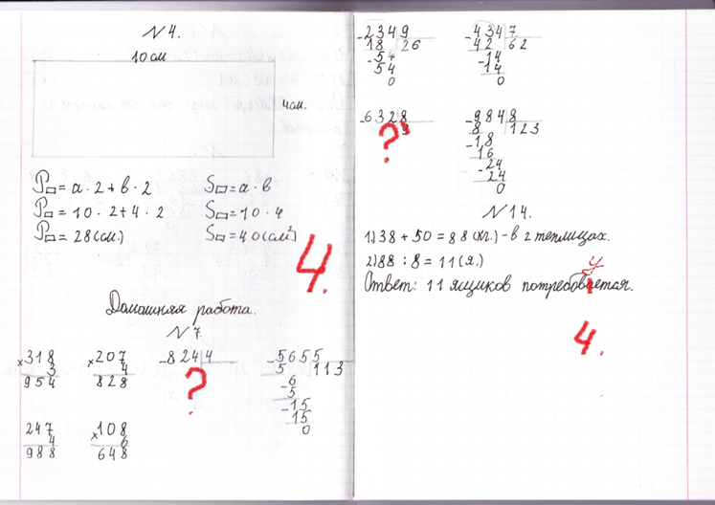

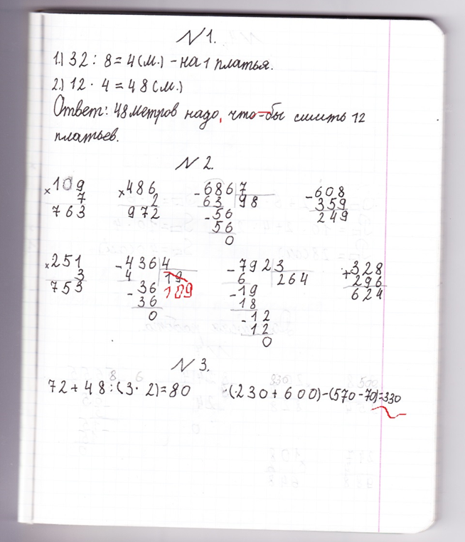

Приложение 3

Взаимодействие с учащимся по Skype

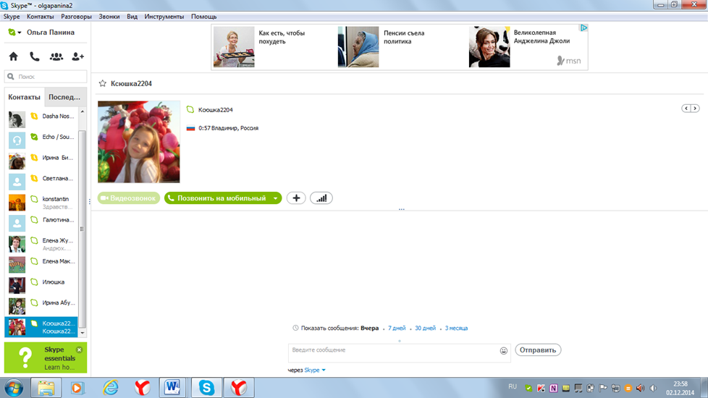

Приложение 4

Взаимодействие с учащимся при помощи Google Документы

